**Тема. *Кінетична і потенціальна енергія***

**Мета:** *збагатити знання учнів про механічну енергію як універсальну міру різних форм руху; формувати знання учнів про кінетичну енергію рухомого тіла та потенціальну енергію піднятого над поверхнею землі тіла; виховувати інтерес до вивчення фізики, розуміння її ролі та важливості фізичних знань у житті; розвивати творчі здібності учнів, прищеплювати навички інтелектуальної праці.*

**Тип уроку**: *урок вивчення нового навчального матеріалу*

**Обладнання:** дві*кульки різної маси, жолоб, посудина з піском, штатив, лінійка, пружина, тягарець, мультимедійний проектор, комп’ютер.*

**План уроку**

**І.** Організаційна частина.

**ІІ.** Актуалізація опорних знань.

**ІІІ.** Мотивація навчальної діяльності.

**IV**. Вивчення нового матеріалу.

**V.** Закріплення вивченого матеріалу.

**VІ.** Підсумки.

**VІІ.** Завдання додому.

**Хід уроку**

**І. Розминка**

***Вправа «Розшифруй термін»***

Складіть правильно слово:

Аротоб – робота;

Іренгея – енергія;

Жтіньсотпу – потужність.

**ІІ.** **Актуалізація опорних знань**

***Вправа «Розшифруй»***

Складіть фізичний термін за першою та останньою літерами, дайте йому визначення, пояснення:

«р – а», «п – ь», «с – а», «м – а», «ш – ь», «ш – х».

Зашифровані терміни: робота, потужність, сила, маса, швидкість, шлях.

**ІІІ.** **Мотивація навчальної діяльності**

***Демонстрація досліду 1.***

*Обладнання:* сталева кулька, посудина з піском.

Випущена з рук кулька падає в пісок. Розглядаємо рух кульки з різної висоти.

* Що ви помітили під час досліду?
* Чи діє на кульку сила? Яка?
* Ця сила виконує роботу?
* В якому випадку тіло виконує більшу роботу: якщо воно падає з висоти 1 чи 2м? Чому?

Учні роблять висновок: стан тіла може змінюватися. Під час такої зміни виконується робота. Робот в другому випадку є більшою.

Отже, необхідно ввести нові фізичні величини, що показують, яка робота може бути виконана під час переміщення тіла.

**IV**. **Вивчення нового матеріалу**

У повсякденному житті можна знайти багато різних тіл, при переміщенні який може виконатися робота. Так, випущена з рук кулька почне падати під дією сили тяжіння, яка виконуватиме роботу з переміщення кульки. Можна привести багато прикладів з повсякденного життя, з техніки, в яких ідеться про тіла, які знаходяться в такому стані, що за певних умов може виконатися робота при їх переміщенні. Про такі тіла кажуть, що вони мають енергію. За різних умов результат виконання роботи може бути різним. Тому й енергія може мати різні значення та бути розрахована.

***Потенціальна енергія***

***Потенціальною енергією називають енергію, яка визначається взаємним положенням тіл або частин того самого тіла.***

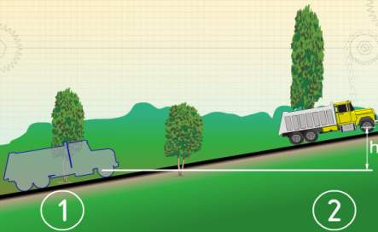Розглянемо рух автомобіля. Сила тяги двигуна перевела його з положення 1 в положення 2, піднявши на висоту h над землею. Кожен водій знає, якщо при спускові з гори вимкнути двигун, автомобіль рухатиметься сам по собі, виконуючи роботу з подолання сили тертя. Тіло, підняте над Землею, відрізняється від тіла, що лежить на поверхні, тим, що рухаючись під дією сили земного тяжіння вниз, може виконати певну роботу. Про таке тіло кажуть, що воно має потенціальну енергію.

*Розрахунок потенціальної енергії*

При закладанні фундаментів споруд в землю часто забивають залізобетонні палі. Для цього використовують спеціальні машини – копри. Масивну ударну частину копра піднімають угору і опускають на палю. Розрахуємо, яку потенціальну енергію має тіло масою 200 кг, підняте на висоту 2 м. Вона дорівнює роботі, виконаній при піднятті тіла. Щоб підняти тіло, потрібно прикласти силу

F = 9,8 Н/кг•200 кг = 1960 H

При піднятті на висоту 2 м сила виконує роботу:

A = 1960 H•2 м = 3920Дж. Потенціальна енергія тіла, піднятого над Землею, дорівнює роботі, яку необхідно виконати, щоб підняти тіло на цю висоту.

Тому

*A =**Fl, де F – сила тяжіння.*

*Отже, у цьому разі потенціальна енергія дорівнює:*

***Ер= Fl*** *або* ***Ер=mgh.***

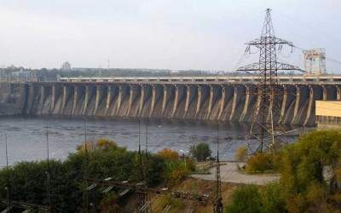Величезну потенціальну енергію має вода річок, піднята греблями. Падаючи вниз, вона виконує роботу, приводячи в рух потужні турбіни електростанцій.

***Потенціальна енергія пружино деформованого тіла***

Потенціальну енергію мають не лише тіла, підняті над Землею. Прослідкуйте уважно за дослідом: стиснемо пружину і покладемо на неї кульку. Розпрямившись, пружина піднімає кульку вгору, тобто виконує роботу. Пружно деформовані тіла мають потенціальну енергію, рівну роботі, виконаній при деформації тіла. За рахунок цієї енергії пружно деформоване тіло може виконати роботу.

*Використання енергії деформованих тіл*

Потенціальна енергія деформованих тіл широко використовується:

1. Батут, будучи деформованим, підкидає гімнаста вгору.

2. Натягуючи тятиву, лучник виконує роботу і надає пружно деформованому тілу потенціальної енергії.

3. Енергію пружин використовують у годинниках, метрономах тощо.

4. Завдяки пружинам-ресорам поїздка автомобілем є комфортною.

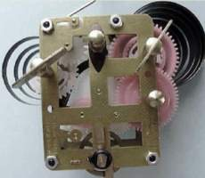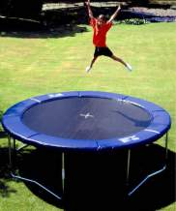

***Кінетична енергія тіла***

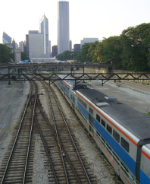Спостереження за явищами природи показують, що робота може бути виконана при русі тіл. Так, тепловоз, рухаючись колією, стикається з вагоном і зміщує його на деяку відстань. Виконується робота і в тому випадку, коли кинутий камінь пробиває кригу. Висрілена з рушниці куля пробиває дошку.

***Енергія, яку має тіло внаслідок свого руху, називають кінетичною енергією.***

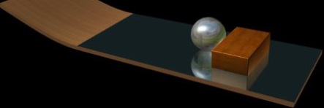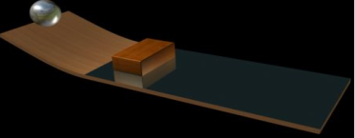Як розрахувати кінетичну енергію? Поставимо жолоб під кутом до поверхні стола. На деякій відстані від його нижнього кінця покладемо брусок. На середній частині жолоба розмістимо маленьку стальну кульку і відпустимо її. Скотившись із жолоба, кулька вдариться об брусок і перемістить його на деяку відстань. Відмітимо відстань, на яку зміститься брусок.

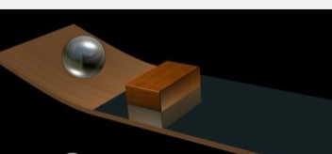Тепер розмістимо кульку у верхній частині жолоба і відпустимо її. У цьому випадку, кулька набуває більшої швидкості, ніж раніше. Ударившись об брусок, вона перемістить його на більшу відстань, ніж у попередньому досліді, виконавши відповідно більшу роботу.

Отже, кінетична енергія тіла залежить від його швидкості.

Як відомо, швидкість тіла є відносною величиною, що залежить від вибору тіла відліку. Тому й кінетична енергія є величиною відносною

Кінетична енергія залежить і від маси тіла. Якщо повторити дослід з кулькою більшої маси, то побачимо, що переміщення бруска в цьому випадку буде більшим. Ця залежність лінійна, тому можна сказати, що кінетична енергія пропорційна його масі.

Щоб розрахувати кінетичну енергію, застосовують формулу:

$$Е_{к}=\frac{mϑ^{2}}{2},$$

де m – це маса тіла; $ϑ$- його швидкість.

На ріках будують греблі, піднімаючи таким чином рівень води. Падаючи вниз, вода обертає турбіну. При цьому спеціальний генератор виробляє електричну енергію. Робота, виконана турбіною, залежить не лише від кількості води, що падає на неї, але й від швидкості води.

1. Тіло, яке рухається відносно інших тіл, може виконати роботу.

2. Енергію рухомого тіла називають кінетичною енергією.

3. Кінетичну енергію мають усі рухомі тіла: кулі, снаряди, автомобілі, літаки.

Кінетичну енергію має і рухоме повітря – вітер. У південних областях України, зокрема на Кримському півострові, використовують вітрові електростанції, які працюють за рахунок кінетичної енергії рухомого повітря – вітру.

**V. Закріплення вивченого матеріалу**

***Інтерактивна вправа «Чому?»***

1. Чому кінетична енергія гірських та рівнинних річок не є рівнозначними? *(тому, що швидкість течії гірської річки більша, ніж рівнинної, а кінетична енергія залежить від швидкості рухомого тіла: чим більша швидкість, тим більша енергія)*
2. Чому енергія вимірюється в тих само одиницях, що й робота? (*тому що ці величини взаємозалежні: робота виконується за рахунок енергії, а енергія – це здатність тіла виконувати роботу.*)

***Колективне розв’язування задач***

***Задача 1.*** *Впр.27.5. Яку кінетичну енергію має куля масою 5 г, що вилетіла з рушниці зі швидкістю 500 м/с?*

*Розв’язання*

***Дано: СІ***

*m=5г =5*10-3кг*

*v=500 м/с*

*Eк-? Відповідь: 625 Дж.*

***Задача 2.*** *Впр.26.2.Палю забивають пароповітряним молотом, маса ударної частини якого становить 1800 кг. Під час удару об верхній кінець палі виконується робота 27 кДж. На яку максимальну висоту піднімається перед цим ударна частина молота?*

*Розв’язання*

***Дано: СІ***

*m=1800кг ${ E}_{p}=A=mgh$ $h=\frac{27000}{1800*9.8}=1,5 (м)$*

*А=27 кДж =27*103Дж*

*h-? Відповідь: 1,5 м.*

***Робота в групах***

***Група 1.***

***Задача 1.*** *Автомобіль масою 1,5 т розігнався на горизонтальній ділянці дороги завдовжки 200 м до швидкості 72 км/год. Обчисліть силу, яка спричинила розгін автомобіля.*

*Розв’язання*

***Дано: СІ $E_{к}=\frac{mϑ^{2}}{2}$ $E_{к}=\frac{1500∙{20}^{2}}{2}=3*{10}^{5}(Дж)$***

*m=1,5 т =1500 кг*

*v =72 км/год =20м/с $E_{к}$* ***=А=Fl $F=\frac{{3∙10}^{5}}{200}=1500 (Н)$***

*l=200 м $F=\frac{E_{к}}{l}$*

*F-? Відповідь: 1500 Н.*

***Задача 2.*** *Яблуко масою 300 г висить на гілці на висоті 2 м. Яку потенціальну енергію має яблуко? Яку роботу воно може виконати?*

*Розв’язання*

***Дано: СІ***

*m=300 г =0,3 кг $E_{p}=mgh$ $E_{p}$ =0,3*9,8*2=6 (Дж)*

*h=2 м*

*Ep-? Відповідь: 6 Дж.*

***Група 2.***

***Задача 1.*** *Під дією певної сили камінь масою 2 кг пролетів відстань 10 м і набув швидкості 10 м/с. Визначте цю силу.*

*Розв’язання*

***Дано: $E_{к}=\frac{mϑ^{2}}{2}$ $E_{к}=\frac{2∙{10}^{2}}{2}=100 (Дж)$***

*m=2 кг $E_{к}$* ***=А=Fl $F=\frac{100}{10}=10 (Н)$***

*l=10 м $F=\frac{E_{к}}{l}$*

*v=10 м/с*

*F-? Відповідь: 10 Н.*

***Задача 2.*** *Піднімаючи вантаж масою 70 кг, підйомник виконав роботу 2,8 кДж. На яку висоту біло піднято вантаж? Як змінилася його потенціальна енергія?*

*Розв’язання*

***Дано: СІ $A=mgh$ $h=\frac{2800}{70*9.8}=4 (м)$***

*m=70 кг $h=\frac{A}{mg}$*

*А=2,8 кДж =2800 Дж*

*h-?*

*Відповідь: 4 м.*

**VІ. Підсумки**

**Складання Т-схеми**

Запишіть у зошитах у два стовпчики те, що ви знали до початку уроку і що дізналися.

***Я знав… Я дізнався…***

**VІІ. Завдання додому**

Опрацювати §43, §44, Впр. 26 (3), Впр.27 (6,7).

Підготувати проекти з мультимедійними презентаціями на теми:

1. ***«Вітрова електроенергія»;***
2. ***«Невичерпне джерело енергії – Сонце»;***
3. ***«Могутня сила води».***